- 표지
메인제목: 전자잉크 소재 디스플레이를 위한 고기능성 UV경화형 봉지소재 개발
- 주관기관: 소니드 주식회사
- 공동개발기관: 한국생산기술연구원, 주식회사 코솔러스

- 과제 개요
메인 내용: 열경화 공정의 생산성과 기판 변형 문제를 개선하기 위한 ESL용 UV경화형 봉지소재 개발
- 개발 목적: 공정 TACT 단축 및 기판 Warpage 개선
- 핵심성능: 저투습 고접착 고신뢰성
- 적용제품: E-Ink 디스플레이 Edge Glue
- 개발체계: 소니드·생산기술연구원·코솔러스 공동개발

핵심 키워드: UV경화 · 저 WVTR · 고접착 · 양산화

- 시장 및 산업 배경
핵심 내용: 대형 유통매장의 디지털 전환으로 ESL 시장이 빠르게 성장하고 있음
- 대형마트에서는 약 10만 개 이상의 상품과 재고를 관리
- ESL을 통해 가격 변경 및 재고관리 자동화
- POS 시스템과 연동한 실시간 정보관리 가능
- 글로벌 ESL 시장 규모:
2023년 약 1.6조 원
2028년 약 4.3조 원
CAGR 15~17%
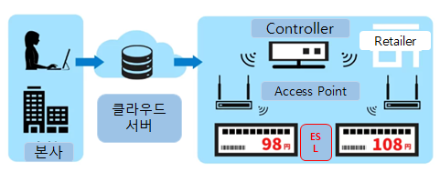
그림 1 대형마트의 리테일러 기술도입 개념
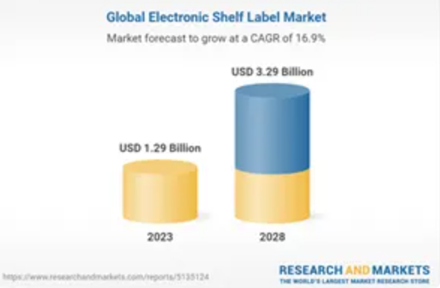
그림 2 ESL 글로벌 시장 규모 자료출처 : Research and markets

- 제품 적용 구조
핵심 내용: Edge Glue는 E-Ink 표시소자의 가장자리에 적용되어 외부 환경으로부터 내부 소재를 보호함
- 적용 위치: E-Ink 표시소자 가장자리
- 주요 기판: Glass·PET
- 보호 대상: E-Ink 표시소자
- 주요 기능:
외부 수분 차단
먼지·열 노출 방지
기판 간 접착 유지
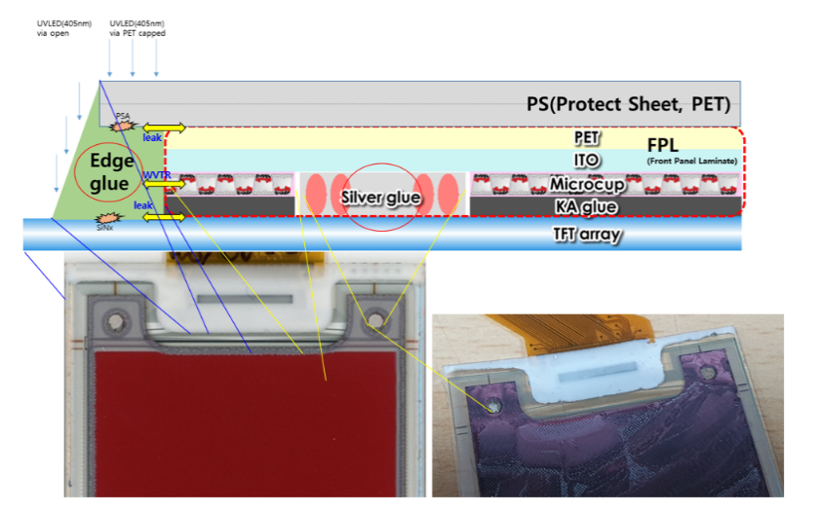
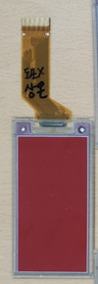
그림 3 전자잉크디스플레이 자료출처_소니드주식회사
그림 4 E-ink 단면도

- 기존 기술의 문제
핵심 메시지: 기존 열경화형 봉지소재는 긴 경화시간과 열에 의한 기판 변형으로 생산성과 품질에 한계가 있음
- 약 1시간의 열경화 공정 필요
- 긴 경화시간으로 공정 TACT 증가
- 열에 의한 기판 Warpage 발생
- 단일층에서 저투습·고접착 동시 확보 필요
- 고객사의 UV경화형 소재 전환 요구

- 개발 필요성
핵심 내용: 해외기업 중심의 봉지소재 시장에 대응하고 국내 E-Ink 소재시장 진입 기반을 확보해야 함
- ESL 핵심기술은 BOE·JABIL·E-Ink Holdings·Innolux 등 글로벌 기업이 보유
- 봉지소재 시장은 중국·독일 기업 중심
- Henkel을 비롯한 해외 Edge Sealing 기업의 시장 참여 확대
- 국내 디스플레이 소재산업은 대·중견기업 중심으로 진입장벽이 높음
- E-Ink 소재는 국내기업의 진출이 적은 신규 기회시장
- 관련 선행개발 경험을 기반으로 해외기업과의 경쟁 기반 확보 필요

- 개발 솔루션
핵심 내용: 저투습성과 고접착력을 갖춘 단일층 UV경화형 봉지소재로 기존 열경화 공정의 한계를 개선
- 기존 열경화 방식: 약 1시간의 경화공정, 열에 의한 Warpage, 생산효율 저하, 성능 동시 확보 한계
- 개발 UV경화 방식: 경화시간 및 TACT 단축, 기판 변형 개선, UV경화 기반 생산성 향상, 저투습 ·고접착 동시 확보
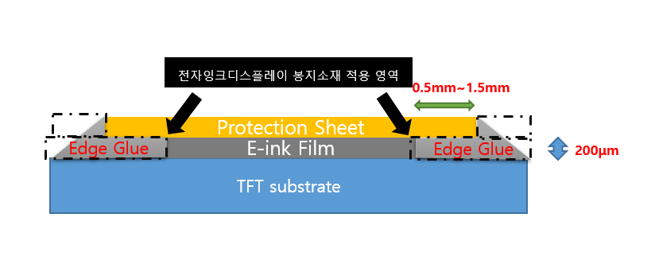
그림 5

- 핵심 기술 구성
핵심 내용: 세 가지 핵심 소재기술을 결합하여 저투습·고접착 UV경화형 봉지소재를 구현
- UV경화형 봉지재
* 봉지재 조성·도포 시스템 구축
* 기초물성·신뢰성 평가
* 최종 조성 및 저장안정성 최적화

- 저투습 하이브리드 고분자
* PSQ 기반 고분자 설계
* Packing·가교밀도 제어
* 나노입자를 활용한 Barrier·유연성 개선

- 고접착 우레탄 아크릴레이트
* Glass·PET용 올리고머 설계
* 투습·접착 특성 제어
* 가교구조 최적화 및 양산화

- 정량적 개발 목표
핵심 내용: 소재 성능부터 신뢰성·양산 재현성까지 객관적인 목표치를 설정
- 핵심 성능 목표
* WVTR: 5 g/m²·day 이하
* 보호필름–Glass 접착력: 10 N/cm 이상
* Glass–Glass 접착력: 5 N/cm² 이상
* 경화율: 95% 이상
* 수축률: 5% 이하
* Warpage: 0.3 mm 이하

- 신뢰성·양산 목표
* 고온·고온고습: 1,000시간
* 열충격안정성: 200 Cycle
* Batch별 점도·분자량 오차: ±5%
* 저장안정성: 6개월

- 정량적 성과 목표
* 해외특허 출원 3건
* 국내특허 출원 10건
* SCI 논문 4건
(* 청년의무고용 3명)
(* 연계고용 5명)

- 선행개발 및 수행역량
핵심 내용: 고객사 평가 경험과 세 기관의 소재·합성·양산 역량을 기반으로 상용화 가능성을 확보
- 선행개발 실적
* 대만 고객사의 UV경화형 제품 개발 수요 확인
* 개발제품 5종 1차 평가
* Edge Mura 개선 후 개발품 6종 추가 발송
* 60℃·240시간 평가 완료, 최종 목표 1,000시간
* WVTR·접착력 개선을 위한 공동 선행개발 진행

- 수행역량
* 소니드: 디스플레이 소재 개발·양산·고객평가 경험
* 한국생산기술연구원: SCI(E) 논문 44편, 국내특허 26건 이상, 해외특허 보유
* 코솔러스: 올리고머 합성, 20~50L 설비 설계, 5톤 합성기 운용 및 기능성 수지 사업화 경험
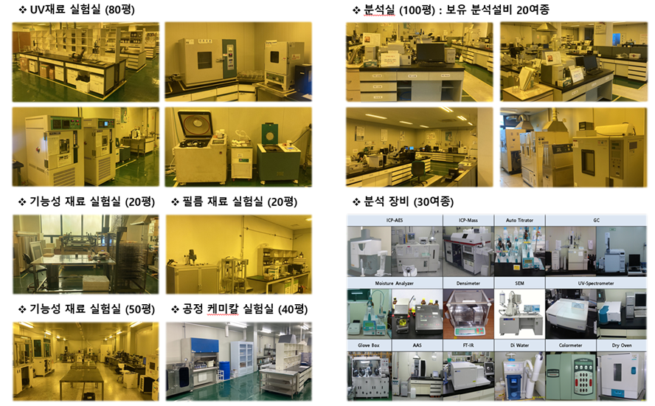
그림 6 소니드 연구개발 및 양산 제조 시설

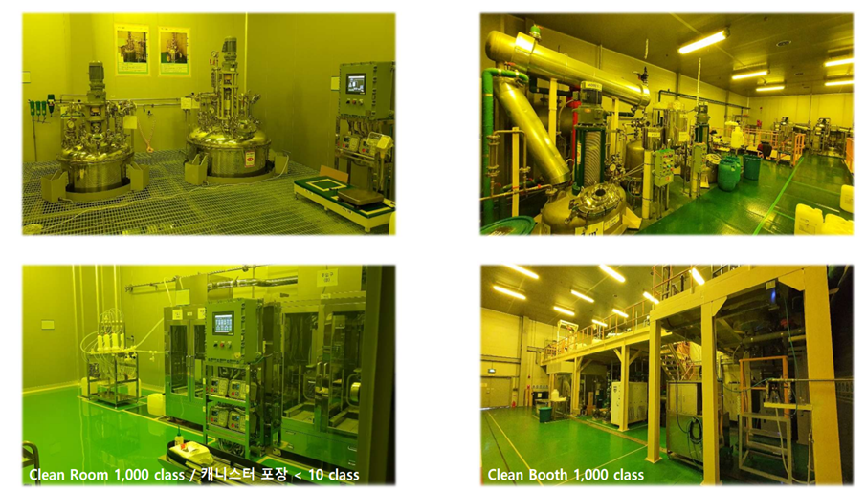
그림 7 소니드 연구개발 및 양산 제조 시설

- 기관별 역할 및 협력 구조
핵심 내용: 소재 개발부터 최종제품 양산·판매까지 기관별 전문역량을 연계
한국생산기술연구원
- 저투습 PSQ 하이브리드 고분자 개발
- Barrier·가교·유연성 특성 최적화
코솔러스
- 고접착 우레탄 아크릴레이트 개발
- 공정 스케일업 및 양산기술 확보
- 소니드에 소재 공급
소니드
- UV경화형 봉지재 조성·도포
- 고객사 Cell 및 신뢰성 평가
- 최종제품 양산·판매
- 협력 흐름: 한국생산기술연구원·코솔러스 소재 개발 → 소니드 조성 적용·신뢰성 평가 → 평가 결과 피드백 및 소재 최적화

- 5개년 개발 로드맵
핵심 내용: 기초소재 설계에서 성능 최적화와 신뢰성 검증을 거쳐 최종 양산화까지 단계적으로 추진
1차년도 – 기초소재 및 평가기반 구축
- 소니드: UV경화형 봉지재 개발 및 도포 시스템 구축
- 생기원: 고분자량 PSQ 소재 설계·합성
- 코솔러스: 단일 폴리올 기반 고접착 올리고머 개발
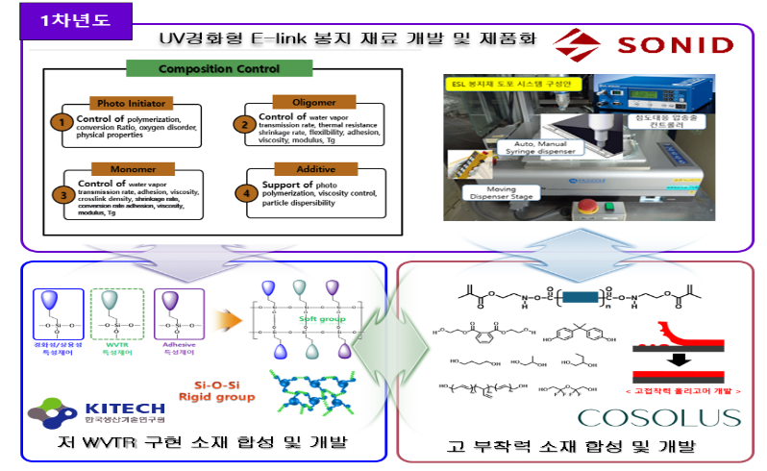
그림 8 1차년도 계획

2차년도 – 가교구조 및 성능 제어
- 소니드: 고객사 ESL Cell 평가 및 조성물 개선
- 생기원: Packing·가교밀도 제어
- 코솔러스: 다관능 아크릴레이트 기반 3차원 가교구조 형성
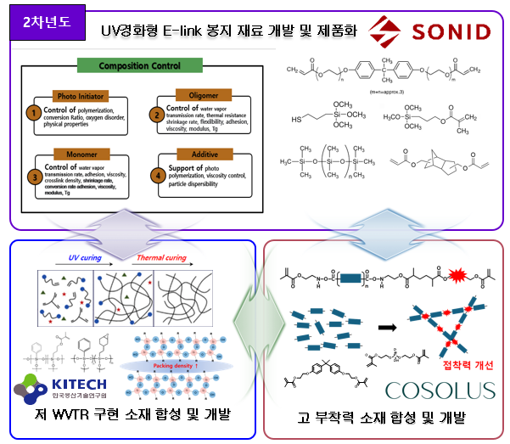
그림 9 2차년도 계획

3차년도 – 복합소재 및 적용성 확대
- 소니드: 첨가제 적용·신뢰성 평가
- 생기원: 2D 나노입자 기반 Barrier 성능 개선
- 코솔러스: 복합 폴리올 공중합체를 통한 Glass·PET 접착 개선

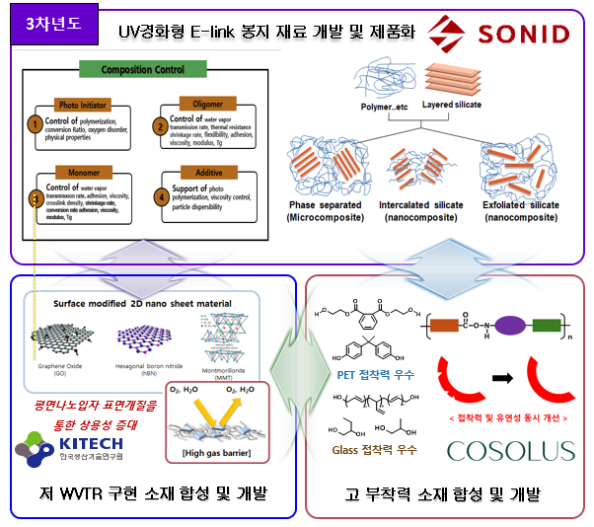
그림 10 3차년도 계획

4차년도 – 유연성·접착·투습 최적화
- 소니드: Flexible E-Paper·Polyimide 기판 적용
- 생기원: 내굴곡·저투습 PSQ 소재 개발
- 코솔러스: 가교밀도 제어를 통한 접착력·투습률 최적화
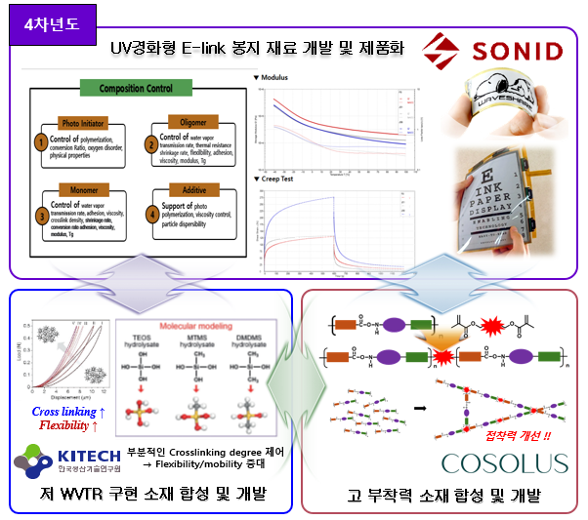
그림 11 4차년도 계획

5차년도 – 최종 조성 및 양산화
- 소니드: 200kg 규모 최종 조성물 생산·신뢰성 평가
- 생기원: 하이브리드 소재 합성공정·포뮬레이션 최적화
- 코솔러스: 1L→20L→50L 스케일업 및 양산 합성기 설계
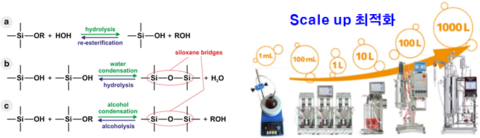
그림 12 5년차도 계획

- 사업화 전략
핵심 내용: 글로벌 고객사 평가에서 소재 스케일업·양산·판매까지 단계별 사업화 체계를 구축

- 고객사 진입
- 3차년도 고객사 신뢰성 평가 승인
- 대만 글로벌 선두 수요기업 우선 납품
- 기존 열경화 제품 대체 및 신규 모델 적용
- 소재 공급체계
- 생기원 개발 소재의 코솔러스 기술이전
- 코솔러스 제품 수준 스케일업
- 소니드에 저투습·고접착 소재 공급
- 양산 및 판매
- 소니드 최종 봉지재 양산·판매
- 2028년 매출 발생 추진
- 국내 ESL 생산업체로 공급처 확대
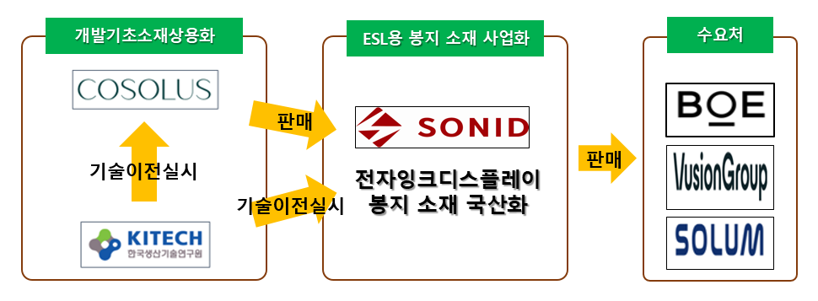
그림 13 사업화 전략

- 시장성 및 기대효과
핵심 내용: 글로벌 선두 ESL 고객사 채택을 기반으로 국내외 매출과 시장 경쟁력을 확보
- 글로벌 선두기업 적용 시 신규 해외매출 100억 원 이상 기대
- 국내 글로벌 2위 기업 대상 프로모션 추진
- 2030년 ESL 봉지소재 매출 200억 원 목표
- 국내외 ESL 고객사 확대
- 해외기업 중심 봉지소재 시장에서 국내기업의 경쟁 기반 확보

- 확장 계획
핵심 내용: ESL에서 확보한 봉지소재 기술을 다양한 전자종이 및 디스플레이 분야로 확대
- 고객 확대
- SES-imagotag 외 국내외 ESL 기업으로 판매처 다변화
- 국내 솔루엠·해외 Price 등과 협력 추진
- 제품 확대
- ESL → E-Book·Signage
- Flexible E-Paper·Polyimide 기판 적용
- 시장 확대
- 전자종이 봉지소재
- OLED 대형 디스플레이용 봉지소재

- 마무리
저투습·고접착 UV경화형 봉지소재를 통해
ESL 생산성 향상과 글로벌 소재시장 진입을 추진합니다.
Thank You

